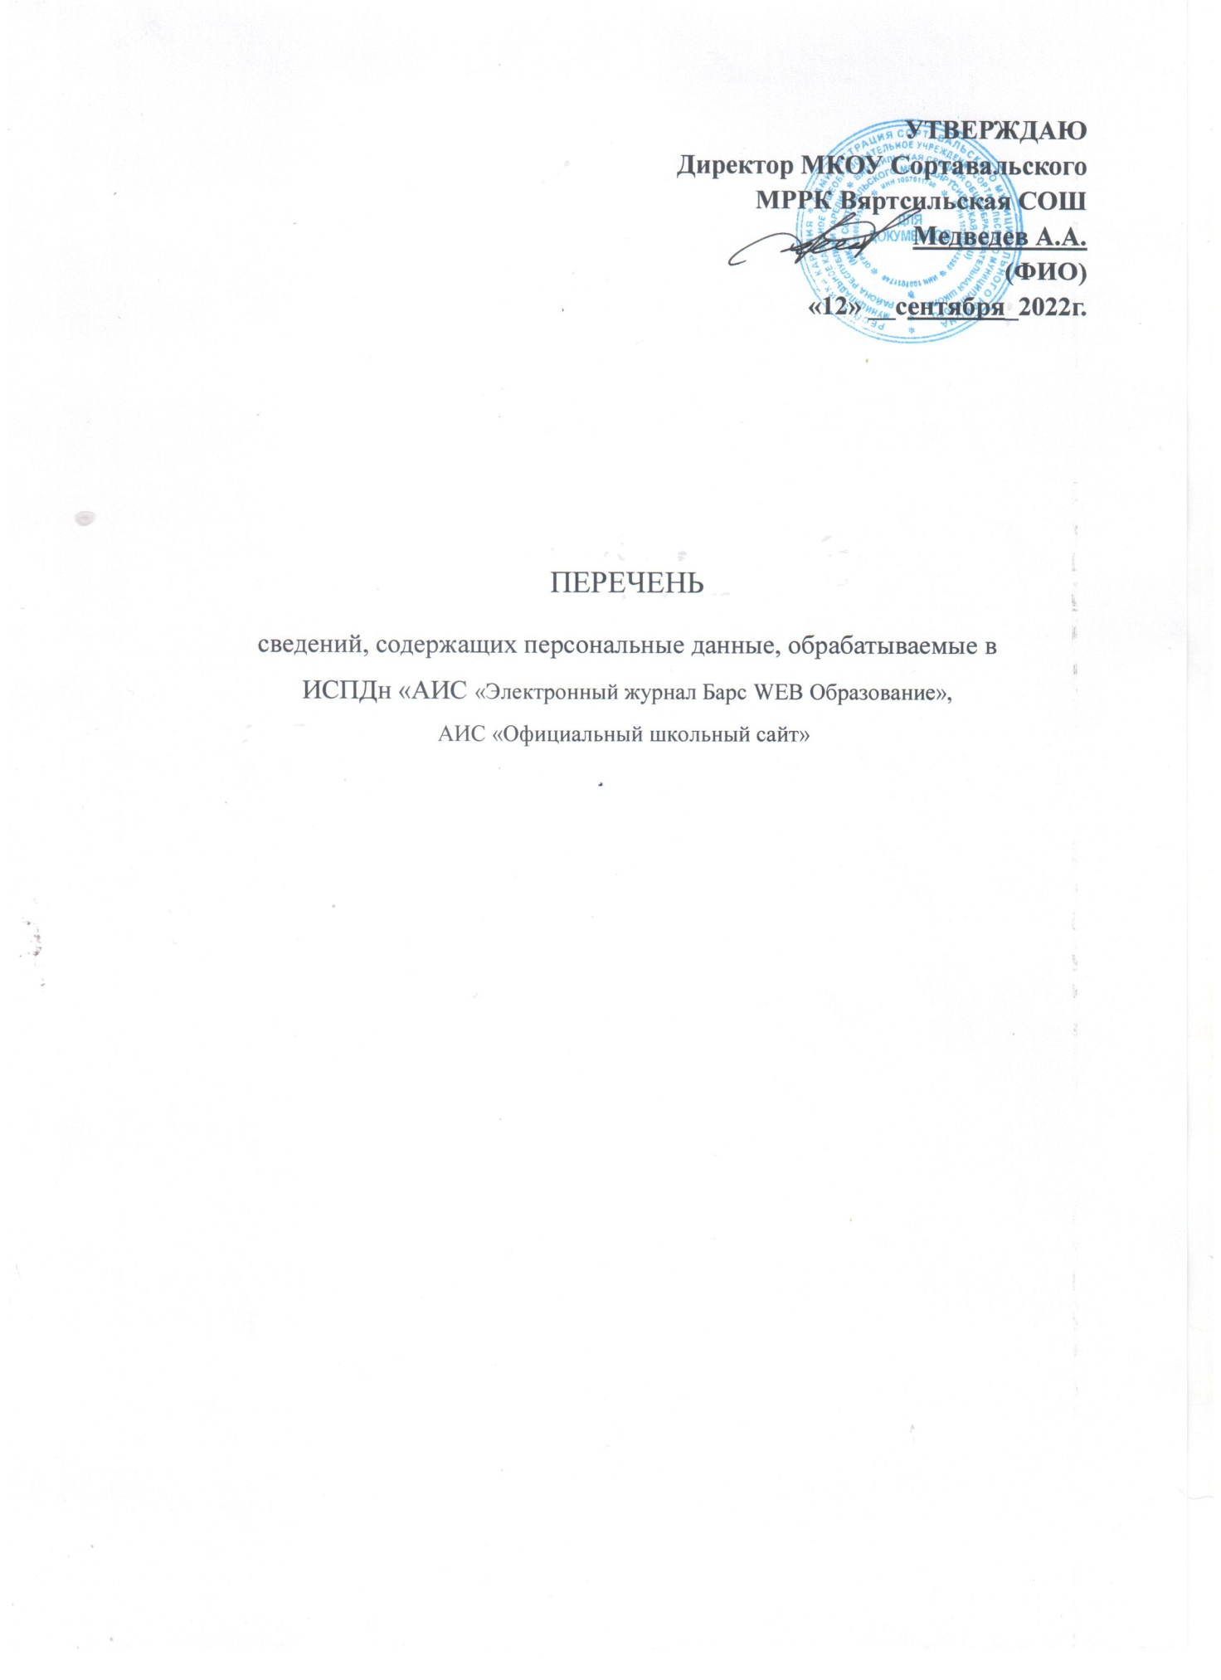
№  п/п | Сведения | Примечание
1. | Персональные данные «Сотрудник»  АИС«Электронный журнал Барс WEB Образование»  Фамилия, имя, отчество;  Дата рождения;  Пол;  Гражданство  Паспорт  Преподаваемы предметы  Место жительства  Место регистрации  Домашний телефон  E-mail  Табельный номер  Учебная деятельность  Дата приема на работу и No приказа  Основная должность  Заявка на аттестацию по основной должности  Дополнительная должность  Трудовой стаж  Семейное положение  Состав семьи  ИНН  No страхового пенсионного свидетельства  Звание, ученая степень  Награды  Образование  Учебное заведение  Дата выдачи и No диплома  Специальность по диплому  Прохождение курсов повышения квалификации  Курсы заочного обучения  Категория работника  Подразделение  Наличие дома компьютера  Декретный отпуск  Дата выхода на пенсию  Воинский учет  Предыдущие места работы  Научно – методическая деятельность  Иностранный язык  Второй иностранный язык  Сведения о профессиональной переподготовке | Обрабатываются в АИС«Электронный журнал Барс WEB Образование»
2. | Персональные данные «Ученик»  АИС«Электронный журнал Барс WEB Образование»  Фамилия, имя, отчество  Дата рождения  Пол  Гражданство  Место жительства  Место регистрации  Домашний телефон  Мобильный телефон  E-mail  Родители  Иностранный язык  Тип документа, удостоверяющего личность  ИНН  Группа здоровья  Физкультурная группа  Движение  No личного дела  Свидетельство о рождении  Психолого – педагогическая характеристика  Дополнительная контактная информация  Наличие дома ПК  Медицинский полис  Организация, выдававшая медицинский полис  Состав семьи  Сертификат дополнительного образования  Форма обучения  Программа обучения  СНИЛС  Малочисленные народы Севера  Тип финансирования  Инвалидность  Место рождения | Обрабатываются в АИС«Электронный журнал Барс WEB Образование»
3. | Персональные данные «Родитель»  АИС«Электронный журнал Барс WEB Образование»  Фамилия, имя, отчество  Дата рождения  Пол  Гражданство  Паспорт  Место жительства  Место регистрации  Домашний телефон  E-mail  Дети  Тип документа, удостоверяющего личность  Степень родства  Образование  Место работы  Должность  Рабочий адрес  Рабочий телефон  Факс  СНИЛС  Тип законного представительства  Документ законного представителя | АИС«Электронный журнал Барс WEB Образование»
4. | Персональные данные «Руководство»  АИС «Официальный школьный сайт»  Фамилия, имя, отчество (при наличии)  руководителя,  Фамилия, имя, отчество (при наличии)  руководителя его заместителей;  Должность руководителя, должность заместителей;  Контактные телефоны;  Адрес электронной почты | Обрабатываются в  АИС «Официальный  школьный сайт»
5. | Персональные данные «Педагогические  работники»  АИС «Официальный  школьный сайт»  Фамилия, имя, отчество  Уровень образования  Квалификация  Опыт работы  Занимаемая должность  Преподаваемые дисциплины  Наименование направления подготовки и  специальности  Данные о повышении квалификации  Общий стаж работы  Стаж работы по специальности | Обрабатываются в  АИС «Официальный  школьный сайт»

Лист ознакомления с перечнем персональных данных,

обрабатываемых в ИСПДн «АИС «Электронный журнал Барс WEB Образование»,
АИС «Официальный школьный сайт»»

№ п/п | ФИО | Должность | Дата | Подпись

